Муниципальное бюджетное дошкольное образовательное учреждение Курагинский детский сад №8 «Лесная сказка» комбинированного вида

Развивающая предметно-пространственная среда
в старшей-подготовительной группе
«Антошка»

Воспитатели: Нестеркина Н.Ф, Костюкова Т.М.

п.г.т Курагино
2017г.
Актуальность
Вопрос создания развивающей предметно-пространственной среды в дошкольном учреждении на сегодняшний день стоит особо актуально. Это связано с тем, что с введением ФГОС ДО были разработаны требования к условиям реализации основной образовательной программы дошкольного образования, в том числе требования к развивающей предметно-пространственной среде.
Целевые ориентиры к завершению дошкольного образования четко обозначены образовательным стандартом. Ребенок должен обладать инициативностью и самостоятельностью в разных видах детской деятельности, способностью выбирать род занятий, партнеров, к порождению и воплощению разнообразных замыслов, быть уверенным в своих силах и открытым внешнему миру. Поэтому развивающая предметно-пространственная среда, стимулирующая коммуникативную, игровую, познавательную, физическую и другие виды активности ребенка, должна быть организована в зависимости от возрастной специфики его развития.
Цель:
Создание условий для полноценного развития дошкольников по всем образовательным областям в соответствии с ФГОС, их возрастными и индивидуальными особенностями и требованиями образовательной программы «Воспитания и обучения в детском саду» (под редакцией М.А. Васильевой, В.В. Гербовой, Т.С. Комаровой). Привлечение родителей к проблеме создания предметно-развивающей среды в ДОУ.
Задачи:
• Изучить и внедрить в практику новые подходы к организации развивающей предметно-пространственной среды, обеспечивающие полноценное развитие дошкольников.
• Организовать развивающую среду, способствующую эмоциональному и психическому благополучию в современном всестороннем развитии каждого ребёнка с учётом их потребностей, наклонностей и интересов.
• Создать условия для обеспечения разных видов деятельности дошкольников (игровой, двигательной, интеллектуальной, самостоятельной, творческой). Их интеграция и творческая организация в целях повышения эффективности воспитательно-образовательного процесса.
• Содействовать сотрудничеству детей и взрослых для создания комфортной развивающей предметно-пространственной среды.
• Разработать рекомендации по созданию предметно-развивающей и предметно-игровой среды в ДОУ с учетом возрастных особенностей детей.
В связи с введением ФГОС в ДОУ развивающая предметно-пространственная среда должна быть:
- содержательно-насыщенной
- полифункциональной
- трансформируемой
- вариативной
- доступной
- безопасной
Исходя из этих принципов мы организовали предметно-развивающую среду в своей группе «Антошка».
В нашу группу ходят дети от 5 - 7 лет. В группе 11 девочек и 14 мальчиков. Группа - общеразвивающая. Создавая развивающую среду в старшей – подготовительной группе мы, прежде всего, уделяем внимание созданию условий, обеспечивающих безопасность и психологическую комфортность каждого ребенка в группе.
Наша задача заключается в том, чтобы деликатно и ненавязчиво вести ребёнка в том направлении, которое действительно соответствует его собственной траектории развития. Для этого особое внимание уделяем созданию в группе соответствующей обстановки, которая способствовала бы развитию способностей и отвечала интересам каждого ребенка, признавая в то же время важность взаимного обучения детей и учебной работы в малых группах.
Такая работа проводится в созданных центрах активности, которые способствуют исследовательской и самостоятельной деятельности детей.
Несмотря на то, что центры активности имеют разные названия, предполагают различные виды деятельности, оборудованы разнообразными материалами, каждый из них дает ребенку возможность получать социальное, эмоциональное, интеллектуальное развитие.
Главная наша цель - способствовать развитию ребенка, что и происходит ежедневно в процессе непринужденного обучения.
Каждый центр активности – маленькая творческая мастерская, наполненная разнообразными, стимулирующими деятельность материалами, развивающими играми, дидактическими материалами.
Дети свободно перемещаются между центрами. Время, проводимое в каждом из центров, может быть разным у каждого ребенка. Если дети увлечены игрой, они творчески используют материалы и реже перемещаются из одного центра в другой, больше времени проводя за определенным занятием.
В регламенте жизни детей предусмотрено место для разнообразных и свободных проявлений интересов самого ребёнка. Это не только праздники, но и само время, когда он может заниматься своим любимым делом, зная, что ему не будут навязывать какие-то другие занятия. Иметь свободное время и уметь его наполнять не менее важно для ребёнка, чем участвовать в коллективных действиях.
Наши дети чувствуют себя комфортно в группе, могут свободно выбрать и проявить свою инициативу. Мы старались, чтобы обстановка в нашей группе была приближена к домашней, уютной обстановке. Постоянно обновляем развивающую среду, для того, чтобы детям было интересно, и чтобы они постоянно развивались.
Многие детские игры — подражание серьезной деятельности взрослых. Одно из самых важных условий воспитательно-образовательной работы в дошкольном учреждении – правильная организация предметно - развивающей среды. Специальным образом организованная среда оказывает позитивное влияние на развитие способности ребенка к самообучению. Развивающая среда дает дошкольнику возможность испытывать и использовать свои способности, позволяет ему проявлять самостоятельность, утверждать себя как активного деятеля.
В соответствии с рядом принципов в нашей группе создана среда с учетом
образовательных областей.
В нашей группе всем на диво и нарядно и красиво!
Очень много есть у нас
Всё покажем и расскажем мы сейчас.
Групповая комната представляет собой помещение прямоугольной формы, по периметру которого располагается мебель, детские столики для проведения НОД, настольных игр, приема пищи. Все групповое пространство распределено на три своеобразных сектора, которые доступны детям:
- Активный сектор
- Спокойный сектор
- Рабочий сектор

Активный сектор
Основной вид деятельности детей — игровой. В группе игровая среда наполнена разнообразным материалом и оборудованием. Это, прежде всего, игрушки-персонажи, кроватки и коляски для кукол, кухонная мебель с набором игрушечной посуды, гладильная доска с утюгом и т. п., они доставляют радость и удовольствие детям, формируют представления об окружающем мире, побуждают к активной игровой деятельности.
В группе имеются специальный игровой уголок, оборудованный по принципу подбора игр по игровым зонам: «Поликлиника», «Жилая комната», «Кухня», «Парикмахерская», «Магазин», «Гараж».
В игровом центре «Поликлиника» собраны разнообразные материалы: весы, коробочки, пузырьки, фонендоскоп, шприцы, градусник, микроскоп, медицинские банки и медицинский халат. Все это помогает формировать у детей представление об окружающей среде.
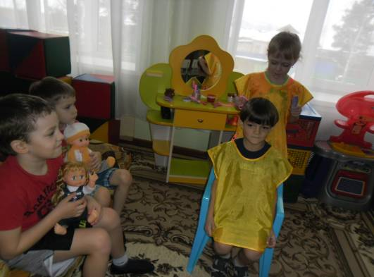
В центрах «Жилая комната» и «Кухня» собраны игрушки, которые знакомят детей с окружающими их предметами быта. Дети не только знакомятся с новыми для них предметами, но и учатся действовать с ними. А затем переносят полученные знания и навыки в повседневную жизнь.
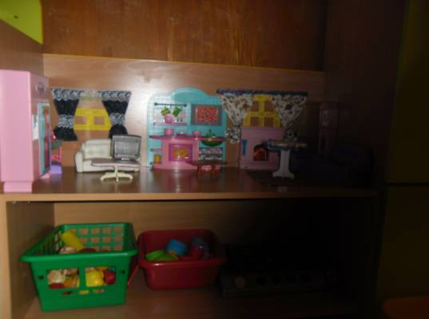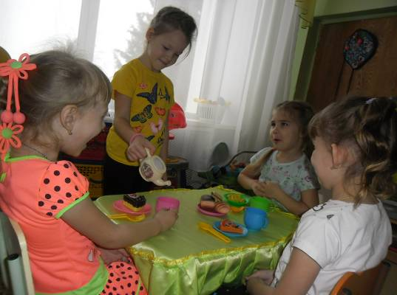
Центр «Магазин» оснащен разнообразными материалами: фартуки для продавцов, муляжи овощей и фруктов, молочные продукты, кондитерские изделия, баночки кофе, чая, корзинки.
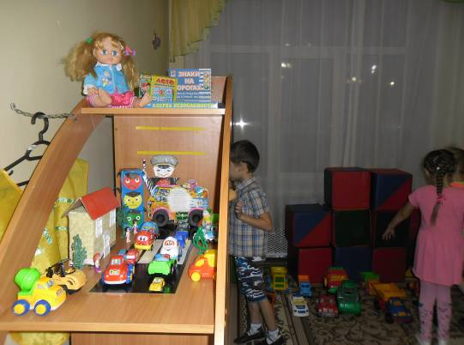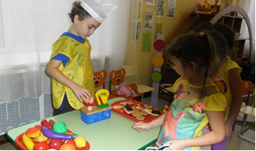
В «Гараже» собраны макет улицы, дорожные знаки, различные машины, самолеты, дидактические игры и многое другое.
Атрибуты к играм подбираются так, чтобы создать условия для реализации интересов детей в разных видах игр. Эстетичность и изысканность оформления, современность материалов вызывают у дошкольников желание играть. Подобранный игровой материал позволяет комбинировать различные сюжеты, создавать новые игровые образы. Здесь же игры-драматизации по знакомым сказкам, для них созданы необходимые условия.

Центр «Азбука безопасности»
Цель: знать безопасное поведение в окружающем мире. Знать о ПДД и уметь выполнять их, уметь находить выход из разнообразных опасных ситуаций. Воспитывать грамотного пешехода.
Как дорогу перейти,
Как в транспорте себя вести.
Запомним мы с тобой, играя,
Все правила движенья изучая.
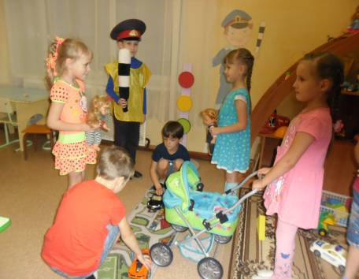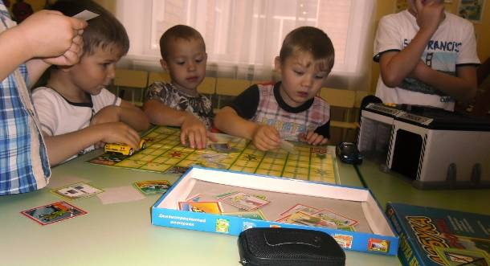

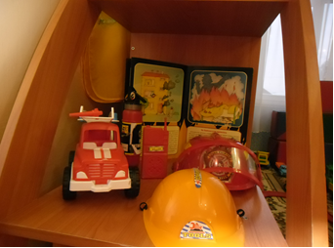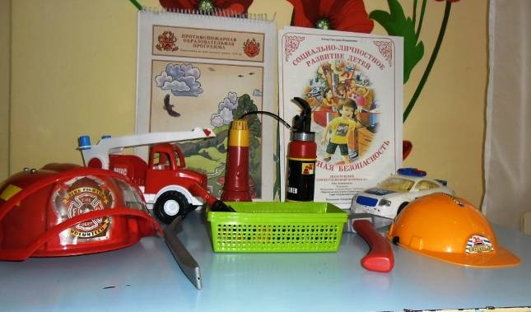
Уголок безопасности дорожного движения интересен в первую очередь мальчикам. Он оснащен необходимыми атрибутами к сюжетно-ролевым играм, для закрепления знаний правил дорожного движения. Это всевозможные игрушки – транспортные средства, светофор, фуражка полицейского, жезл регулировщика, макет улицы, дорожные знаки. Хорошим дидактическим пособием служит напольный коврик с разметкой улиц и д
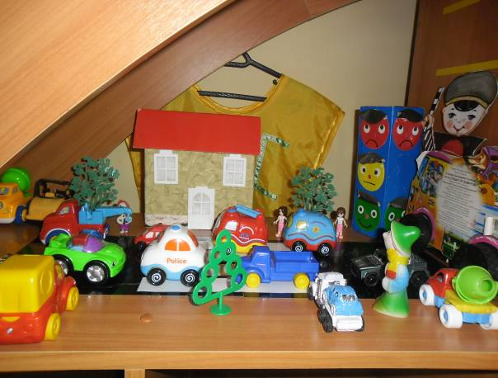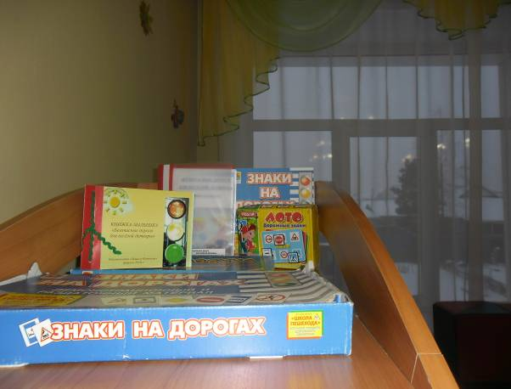

Создание центра безопасности в группе помогает детям в ознакомлении с правилами и нормами безопасного поведения, формировании ценностей здорового образа жизни.
Одной из основополагающих областей развития ребенка является «Физическое развитие». Создавая условия для реализации задач этой области в группе, сделан акцент по охране жизни и укреплении физического и психического здоровья ребенка.
Физкультурно - оздоровительный центр «Здоровей-ка»
Цель: Приобщать к здоровому образу жизни. Развивать быстроту, скорость, выносливость, развивать у детей координацию и силу, двигательный опыт.
Если день начать с зарядки,
Значит, будет всё в порядке.
Здоровый дух в здоровом теле!
Об этом вечно нам твердят!
Мы знаем – спорт на самом деле
Полезен очень для ребят!
Потребность в движении является важной задачей при организации предметно-пространственной среды. Для этого отведено большое пространство в группе, имеется различное оборудование: мячи, обручи, кубики, скакалки др.
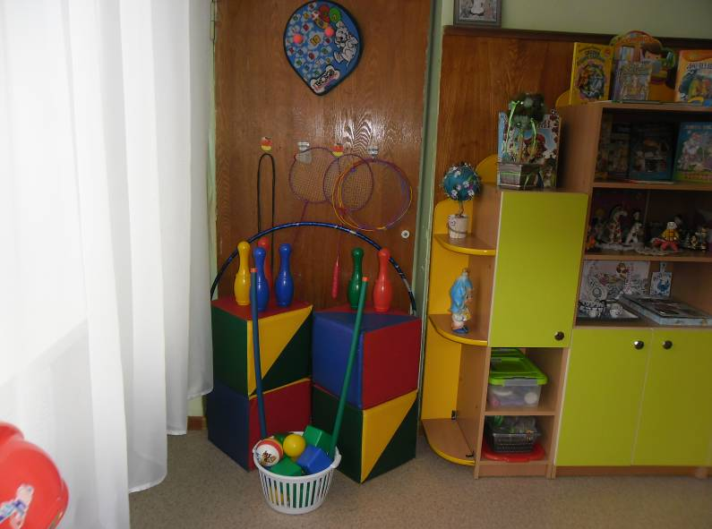
Дети свободно играют с кеглями, мячами, обручами и скакалками. В «Центре двигательной активности» есть «дорожка здоровья», массажные коврики, мячи, обручи, мячи для метания, атрибуты для проведения подвижных игр. Увеличение двигательной активности оказывает благоприятное влияние на физическое и умственное развитие, состояние здоровья детей.
Центр «Юный конструктор»
Цель: развитие творческих, конструктивных способностей детей.
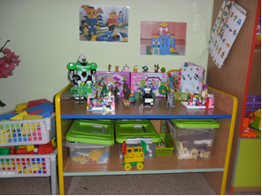
Конструктивный центр «Юный конструктор», хотя и сосредоточен на одном месте и занимает немного пространства, он достаточно мобилен. Практичность его состоит в том, что с содержанием строительного уголка можно перемещаться в любое место группы и организовывать данную деятельность как с подгруппой детей, так и индивидуально. В группе расположен центр строительно-конструктивных игр, в котором в большом разнообразии представлены различные виды и формы конструкторов. Наши воспитанники самостоятельно при реализации своих замыслов используют схемы и модели построек. Центр дополнен мелкими игрушками для обыгрывания. Мобильность данного центра позволяет детям разворачивать сюжет игры за его пределами. Дети всегда с удовольствием в нём играют. 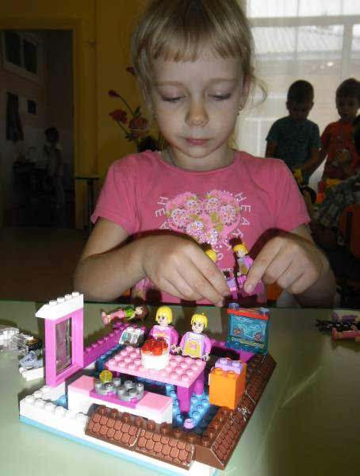 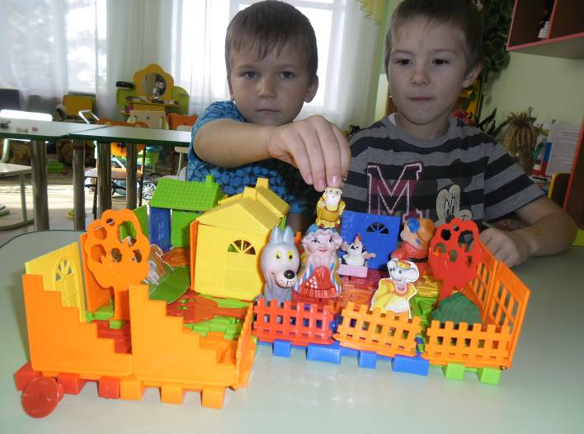

Центр музыкально-театральной деятельности «В гостях у сказки»
Цель: Развитие игровой деятельности. Обогащение тематики и видов игр, игровых действий, сюжетов, умений устанавливать ролевые отношения, вести ролевой диалог, действовать в реальной и воображаемой игровых ситуациях. Приобщение к музыкальному искусству и развитие музыкально-художественной деятельности.
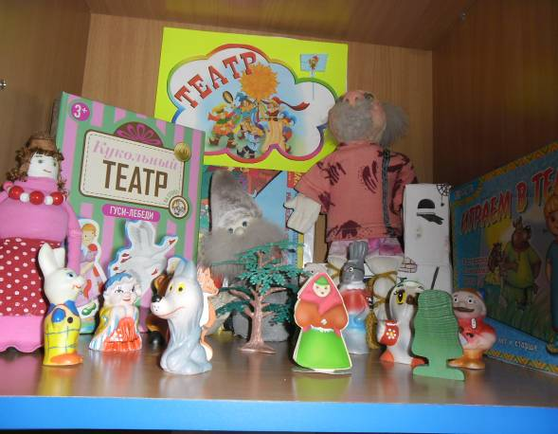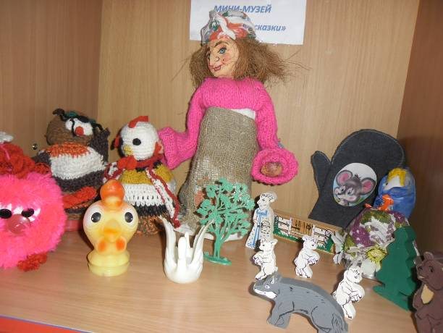

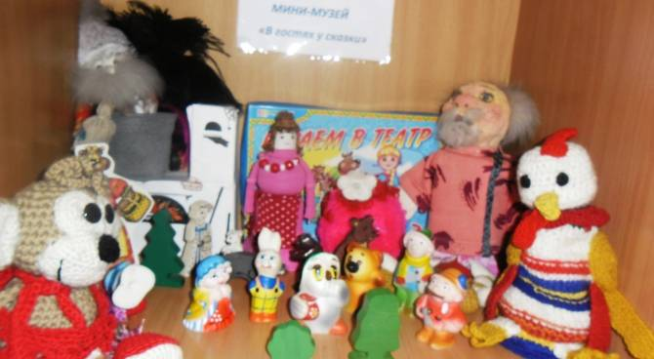
В нашей группе «Антошка»
Все актеры, кукловоды и танцоры.
Каждый день и каждый час,
Мы хотим играть для Вас!!!
Есть музыкальный уголок!
В нём дети громко так играют,-
Трясется даже потолок!
Театрализованная деятельность помогает сплотить группу, объединить детей интересной идеей. В театральном уголке размещены ширма, маски сказочных персонажей, кукольный, перчаточный, пальчиковый и настольный виды театров, атрибуты для разыгрывания сказок, элементы костюмов для персонажей. Дети – артисты, поэтому с радостью участвуют в постановках и с удовольствием выступают в роли зрителей
Музыкальный центр «Веселые нотки»
В центре размещены детские музыкальные инструменты (ложки, погремушки, бубны, барабаны и т. д.), которые используются детьми в свободной деятельности.
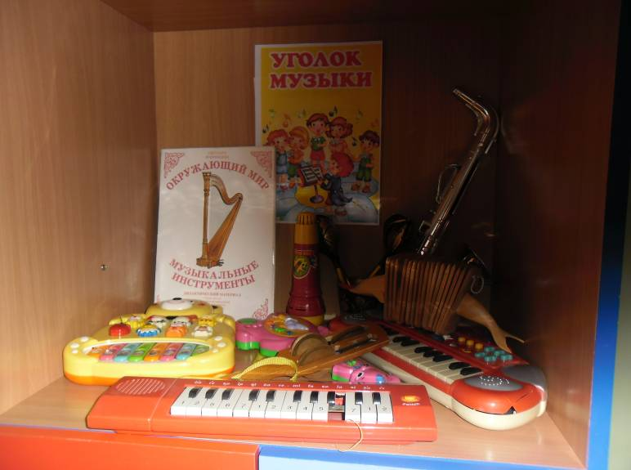
Музыкальное развитие ребёнка сводится не только к НОД с музыкальным руководителем, но и возможностью самостоятельно играть, импровизировать, свободно музицировать.
Спокойный сектор – «Уголок уединения»
Цель: Уединение ребенка на некоторое время. Создание психологически комфортного места в группе.
Есть в группе тихий уголок.
Там тишина.
Слышно сопенье…
В нем совершенствует уменье.
В настольную игру игрок!
В шумном пространстве игровой комнаты есть островок тишины и спокойствия, который располагает к созерцательному наблюдению, мечтам и тихим беседам. Ребенок чувствует себя здесь спокойно и уютно. Этому способствуют комфортное кресло, коврик на полу, мягкие игрушки и др.
Уют, домашняя обстановка позволяют детям комфортно расположиться и погрузиться в волшебный мир книг, беседы с подружками.
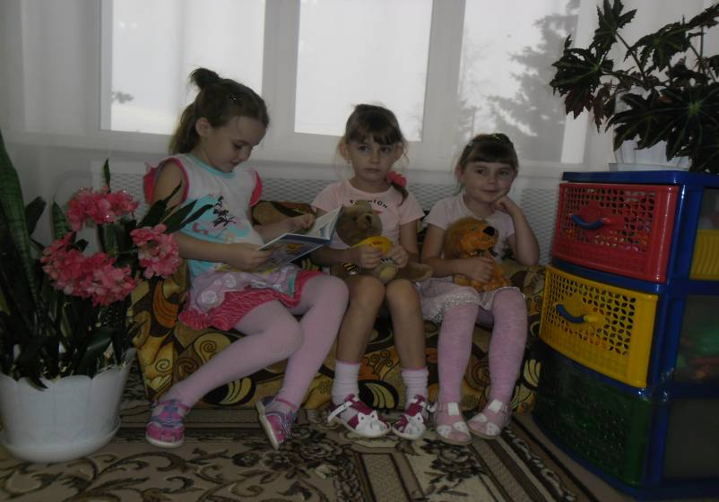

Центр художественной литературы «Книжкин дом»
Цель: Расширить читательский опыт (опыт слушателя) за счет разных жанров фольклора (прибаутки, загадки, заклички, небылицы, сказки), литературной прозы и поэзии. Развивать способность к целостному восприятию текста, устанавливать временные, последовательные и простые причинные связи. Тренировать умение пересказывать и передавать свои эмоции в рисунках, играх, поделках.
«Что за чудо эти книжки!»
Очень любят их детишки!
Регулярно все читают,
Много знаний получают!

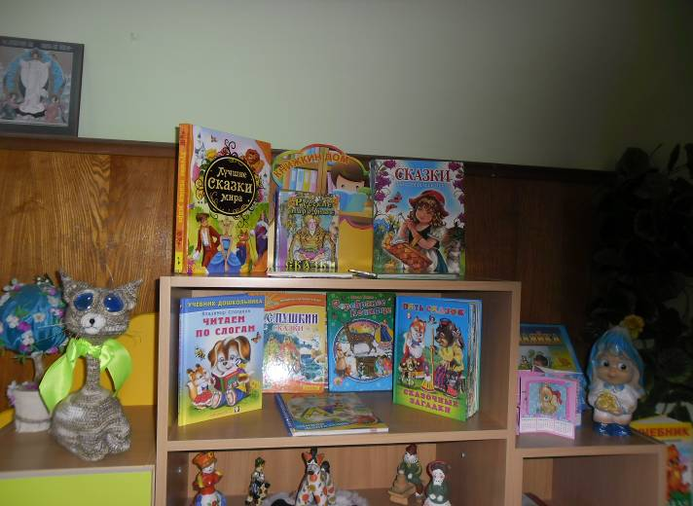

Центр наполнен книгами с учетом возраста детей, иллюстрациями к детским произведениям, сюжетными картинками, иллюстрациями по темам: времена года, семья, животные, птицы. Клей, ножницы, скотч - для ремонта книг.
Центр «Родной свой край – люби и знай»
Цель: воспитание достойных будущих граждан России.
Если не мы, то, кто же,
Детям нашим поможет
Россию любить и знать!
Как важно не опоздать.
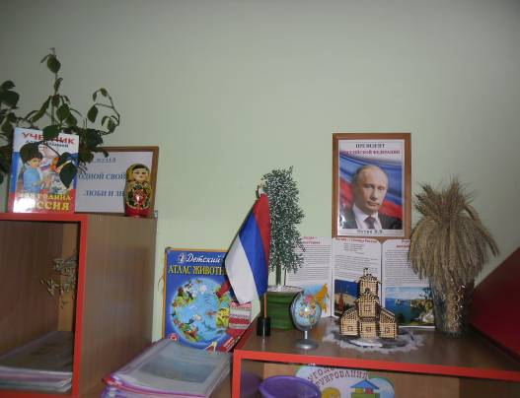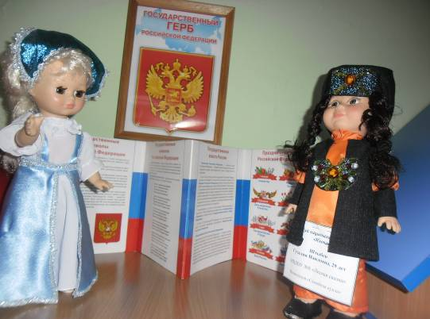
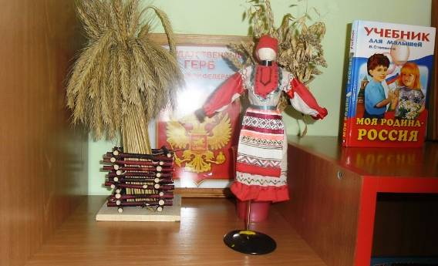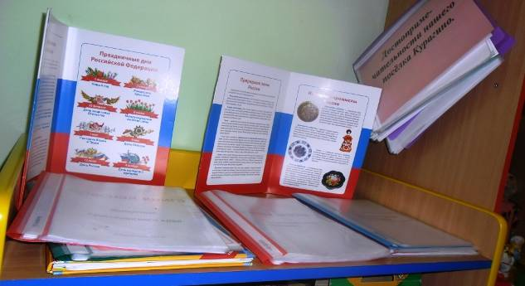
В нравственно-патриотическом центре «Родной свой край – люби и знай» представлена фотография президента Российской Федерации, флаг и герб нашего государства, его территориальная карта. Также уделено внимание своему региону – Красноярскому краю (В нем находятся пособия, отражающие многонациональность нашего края, образцы народного декоративно-прикладного искусства и т. д)
Детей знакомим с традициями, культурой и бытом жителей Курагинского района. Активное участие в оформлении центра приняли родители воспитанников. Оформлены альбомы: «Животные Красноярского края, «Мой поселок - Курагино», «Моя семья», «Шалоболинская Писаница», «Растения Красноярского края» и др.
Центр природы «Зелёная планета»
Цель: осуществлять экологическое воспитание через непосредственно окружающие ребенка объекты природы.
Стимулировать и поощрять добрые поступки детей. Учить наблюдать окружающий нас мир и делать выводы.
Мы в группе завели цветочки!
Кусок природы в уголочке ,
Он очень радует всех нас!
Здесь потрудиться каждый рад!

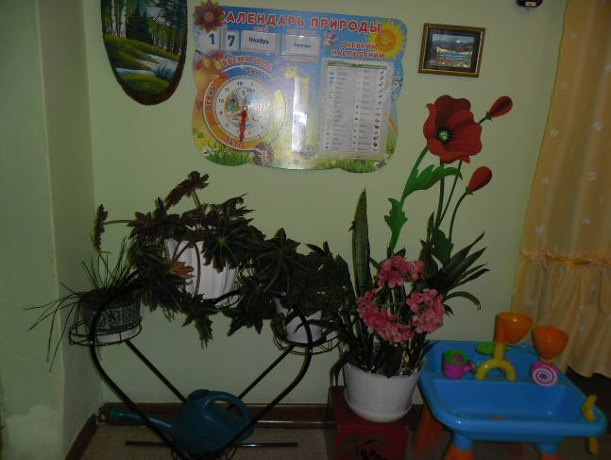
Природный уголок служит не только украшением группы, но и местом для саморазвития дошкольников. Уголок природы содержит календарь природы, материалы опытнической деятельности, дидактические игры, картинки и иллюстрации о природе, поделки из природного материала. С подгруппой детей проводим в природном уголке наблюдения, простые опыты и занятия природоведческого характера. Имеющийся в группе материал и правильная его организация способствуют формированию у детей бережного и уважительного отношения к природе, развитию экологической воспитанности и экологического сознания.
В группе оформлен уголок дежурства для того, чтобы дети с раннего возраста привыкали к полезному труду и самостоятельности.
Цель: воспитание ответственности, интереса к труду, поручению взрослых и умению работать в парах.
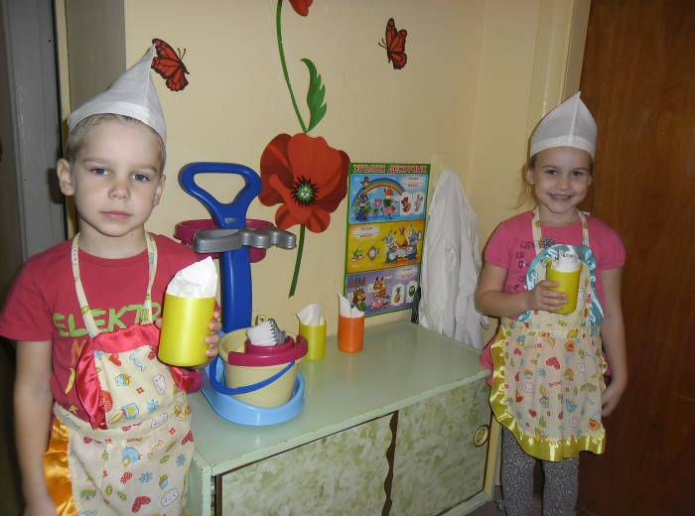
Рабочий сектор
Центр научно – исследовательской деятельности
лаборатория «Умная Сова»
Цель: открывать ребенку мир природы. Поддерживать активный интерес детей к окружающей среде. Способствовать дальнейшему познанию ребенком мира природы. Удовлетворять детскую любознательность, обогащать опыт познавательно-исследовательской деятельности.
На полочках для детского исследования размещены самые разные природные материалы: мел, песок, глина, камни, ракушки, перья, и т. д. Для осуществления опытно – экспериментальной деятельности: лупы, компасы, мерные стаканчики, лейки, часы - все это вызывает у детей особый интерес. В процессе экспериментальной деятельности по выращиванию растений ведутся дневники наблюдений, в которых фиксируем сделанные детьми выводы по результатам ежедневного наблюдения. Наши дети превращаются в любознательных исследователей, проводят несложные опыты, определяют свойства различных природных материалов. Также здесь представлена специальная детская литература для проведения опытов.
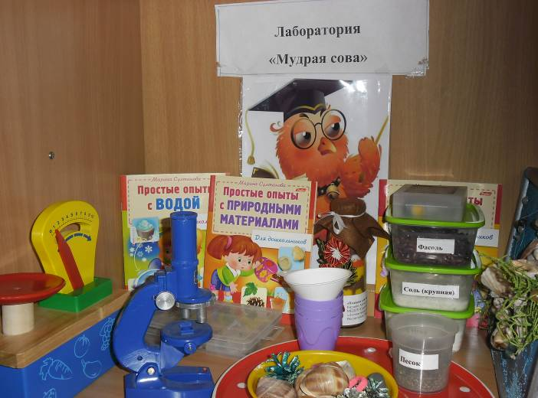
Центр «Песок-вода»
Организуя игры с песком и водой, мы знакомим детей со свойствами различных предметов и материалов, закрепляем элементарные представления о форме, величине, цвете предметов, развиваем мелкую моторику ребенка.
Песок можно пересыпать из ладошки в ладошку, из совка в формочку, в него можно закапывать различные предметы и откапывать их, строить горки, дорожки и т.д. Игры с водой вызывают положительные эмоции, способствуют внутренней раскованности ребёнка. Для игр с песком мы подобрали совочки, ситечки, формочки, трубочки и небольшие воронки для пересыпания песка, а для игр с водой – рыбок, лодочки, заводные игрушки, которые можно использовать в воде, кусочки поролона, ведерки.
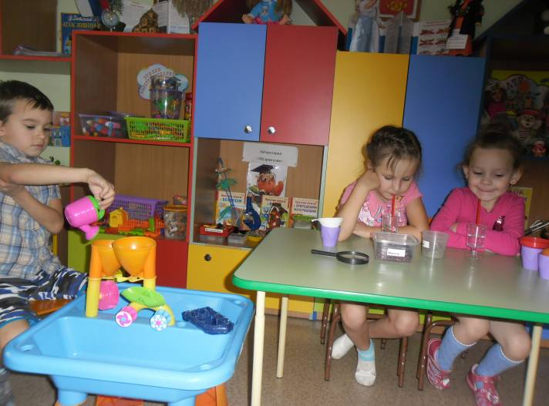
Центр детского творчества «Цветные ладошки»
Цель: приобщение детей к изобразительному искусству и развитие художественного творчества. Развить художественное восприятие, изобразительно-выразительных умений. Освоить различные техники рисования, экспериментирование с изобразительными материалами.
И в десять лет, и в семь, и в пять
Все дети любят рисовать.
И каждый смело нарисует всё, что его интересует.
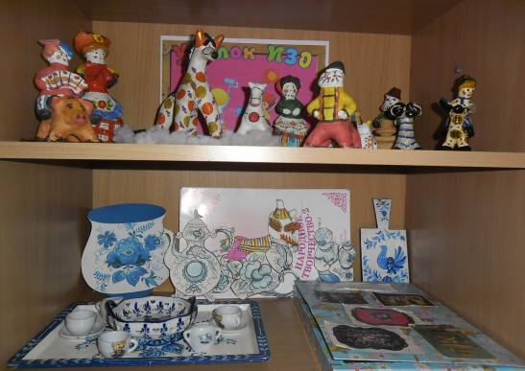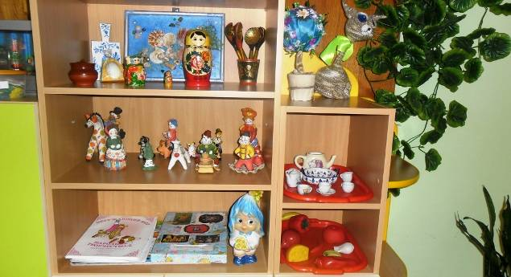
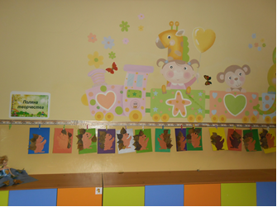
Для центра отведено самое светлое, хорошо освещенное в группе место. Здесь наши дети в свободное время рисуют, лепят, выполняют аппликационные работы. Полки заполнены необходимым изобразительным материалом. В распоряжении детей бумага для рисования, раскраски, цветная бумага и картон для аппликации, цветные карандаши, фломастеры, трафареты, а также природные материалы. Здесь же есть место для небольшой выставки с образцами народного художественного промысла.
Детские работы (рисунки, поделки и коллажи) выставляются на всеобщее
обозрение на стену «Поляна творчества»
Центр речевого развития «Грамотейка»
Цель: Развитие всех компонентов устной речи детей в различных видах детской деятельности, коммуникативных способностей, свободного общения со взрослыми и детьми. Практическое овладение нормами речи (освоение правил речевого этикета).
Учим мы стихи и песни
В нашей группе дошколят!
Места нет для нас чудесней!
Чем любимый детский сад!
В Центре «Грамотейка» есть все необходимое для развития речи детей:
- Картинки по лексическим темам.
- Каталог игр по звуковой культуре речи.
- Художественные произведения по программе и др.
- Словесные дидактические игры.
- Чистоговорки, стихи, потешки, поговорки, приговорки.
- Предметные, сюжетные картинки, серии сюжетных картин для составления рассказов.
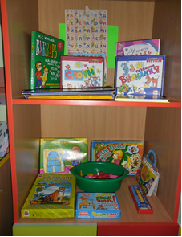
Центр математики «Любознайка»
Цель: сделать первые шаги в математику: исследовать и экспериментировать. Уметь различать объекты по свойствам (форма, размер, количество, пространственное расположение), сравнивать в практических видах деятельности. Уметь рассказывать о выполненном или выполняемом действии, так же постановка цели и ее достижение.
Мы с фигурами знакомы, про цифры много узнаём.
И математики законы постигать не устаём!
Математика у нас, нам ведь скоро в первый класс.
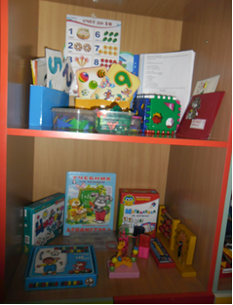

Математический центр имеет важные развивающие функции. В данном центре располагаются нормативно — знаковый материал: магнитная доска, наборы карточек на сопоставление цифры и количества, наборы кубиков с цифрами и числовыми фигурами, представлены, как различные виды мозаик, так и современные пазлы. Достаточно широкий выбор игр на развитие мелкой моторики руки. Игровое оборудование создаёт насыщенную, целостную среду с достаточным пространством для игр.
Таким образом, мы в своей работе стремимся, чтобы:
Развивающая среда способствует формированию умственных, психических и личностных качеств дошкольников.
Рядом с ребенком должны быть любящие, понимающие, ответственные и высокопрофессиональные педагоги.
Группу всю мы показали,
О себе все рассказали.
Вас в гости будем очень ждать,
Нам есть еще, что показать!

